**Day1**

1、CSV导入后需要转换数据类型：

SELECT CAST ([DATA_DATE_Year] AS int) FROM [mytest].[dbo].[2018 Budget_raw data]

SELECT CAST ([DATA_DATE_Month] AS tinyint) FROM [mytest].[dbo].[2018 Budget_raw data]

SELECT CAST ([REV] AS float) FROM [mytest].[dbo].[2018 Budget_raw data]

但不会影响数据源

**所以建议导入前就进行数据类型确定**

2、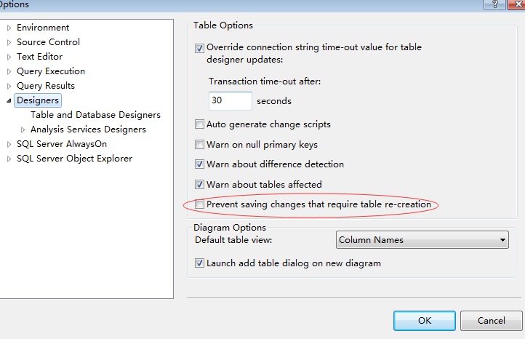

删除“√”后就可以在SSMS界面中修改数据类型（貌似百万行数据不可以）

3、导入数据前**须加入Index行**

**Day2 (链接Oracle)**

1. 安装详情请查看<http://www.cnblogs.com/daisy89/p/5307727.html>
2. 下载instantclient_11_2注意版本
3. 下载PL/SQL
4. 需从CSDN下载tnsnames.ora并进行配置，**极其重要**



必须更新sqlalchemy至1.1.13版本才能连接，**极其重要**

**Day3 (inner, Left, outer connect)**

1. 1.除了主键（无重复）链接的方式，其他方式都会到时数据增长或缺失（笛卡尔积）

